# 无限级代理开发文档

|  |  |  |  |
| --- | --- | --- | --- |
| 作者 | 版本号 | 时间 | 类型 |
| 小六 | V1.0 | 2019-06-25 | 交接文档 |

目录

无限级代理开发文档 1

开发背景(客户需求): 3

功能介绍 6

1无限级代理 6

2无限级返利 7

3用户打码量 7

主要接口 7

1无限级代理 7

2有效打码 7

3每日代理返利 8

后台管理 9

1代理账号管理 9

2代理明细 10

3代理等级 10

# 开发背景(客户需求):



所有代理以我这个的标准来算的话，是这样算的

例子：

1-1万 =每万50

1万-5万 =每万60

5万-11万 =每万70

11万-21万 =每万80

21万-51万 =每万90

51万-101万 =每万100

101万-201万 =每万120

201万-401万 =每万140

410万-601万 =每万160

601万-801万 =每万180

801万-1001万 =每万200

1001万以上 =每万220

=========================================================

A的总业绩等于B1（C1,C2,C3）+B2（C1,C2）+B3（C1）= 1050W=每万220元

B1：250万业绩→C1打码70万→C2打码80万→C3打码100万=每万140元

B2：350万业绩→C1打码50万→C2打码300万=每万140元

B3：450万业绩→C1打码450万=每万160元

A代理领取佣金计算：

A能领取 B1 的返佣为：220-140=80；B1总打码250*极差80=20000元

A能领取 B2 的返佣为：220-140=80；B2总打码350*极差80=28000元

A能领取 B3 的返佣为：220-160=60；B3总打码450*极差60=27000元

总：A代理能领取B1，B2，B3总打码的返佣金额为：16000+28000+27000=71000元

=========================================================

B1的总业绩等于C1+C2+C3=250万=每万140元

C1：70万业绩=每万100元

C2：80万业绩=每万100元

C3：100万业绩=每万100元

B1代理领取佣金计算：

B1能领取C1的返佣为140-100=40；C1总打码70*极差40=2800元

B1能领取C2的返佣为140-100=40；C2总打码80*极差40=3200元

B1能领取C3的返佣为140-100=40；C3总打码100*极差40=4000元

总：B1代理能领取C1，C2，C3总打码的返佣金额为：2800+3200+4000=10000元

=========================================================

B2的总业绩等于C1+C2=350万=每万140元

C1：50万业绩=每万90元

C2：300万业绩=每万140元

B2代理领取佣金计算：

B2能领取C1的返佣为140-90=50；C1总打码50*极差50=2500元

B2能领取C2的返佣为140-140=0；C2总打码300*极差0=0元

总：B2代理能领取C1，C2总打码的返佣金额为：2500+0=2500元

=========================================================

B3的总业绩等于C1=450万=每万160元

C1：450万业绩=每万160元

B3代理领取佣金计算：

B3能领取C1的返佣为160-160=0；C1总打码450*极差0=0元

总：B3代理能领取C1总打码的返佣金额为：0元

如果B3的线下C1，有发展E1,E2,E3,同时也有打码或者自身打码，极差超出每万160元，例如是每万180元的时候

那么B3就可以领取C1的

180-160=20；C1总打码450*极差20=9000元

# 功能介绍

## 1无限级代理

无限级代理，用户注册时填写了邀请码会和这个邀请码所有人产生关系，同时会和邀请码所有人的所有上级产生关系。

## 2无限级返利

无限级返利,无限级返利是每天定时统计前一天的下级所有有效打码，根据打码量的多少给与对应比例的返利。（每个有下级的人都会返利）

## 3用户打码量

用户的有效打码，主要是通过游戏记录对每个用户，每天打码量统计

# 主要接口

## 1无限级代理

主要是通过邀请码从注册入口，为用户生成他与上级，上上级的关系，上上上级...的关系

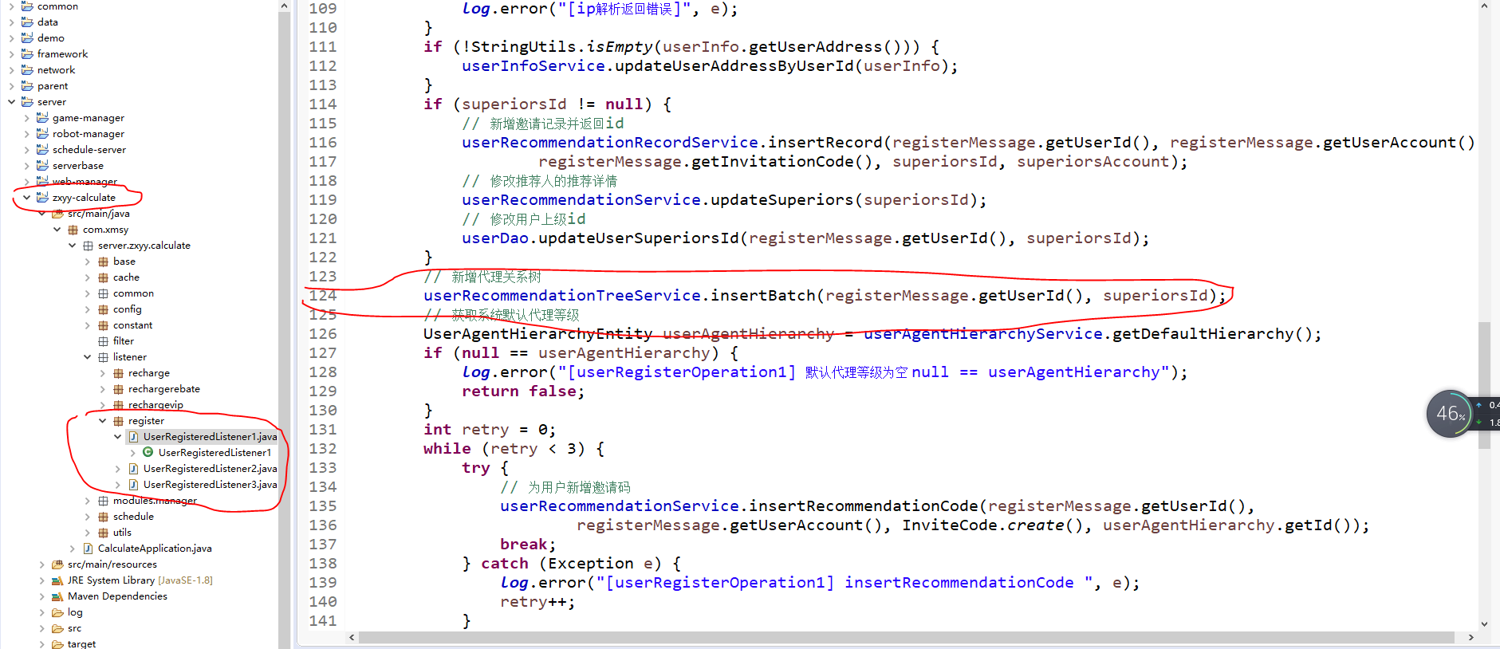

## 2有效打码

通过游戏记录总接口为用户统计今日的有效打码，用户今日没有有效打码数据就新增，有就在原基础上累加

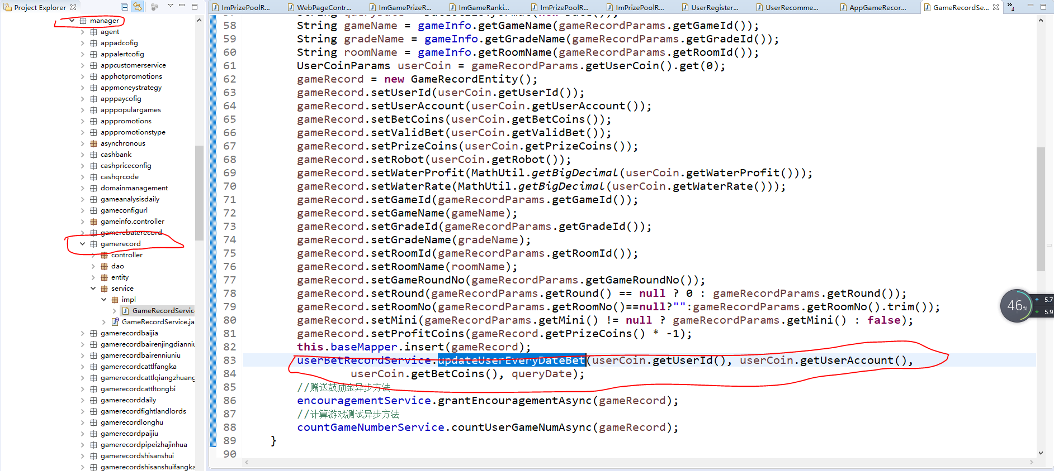

## 3每日代理返利

每天定时统计每位用户下级为其提供的打码,并通过总打码量所在等级以及直系下级总打码量所在等级获取到一个极差，通过极差*总打码量,就是该直属下级为其提供的佣金，每个直属下级都可以提供佣金。

**具体实现逻辑：**

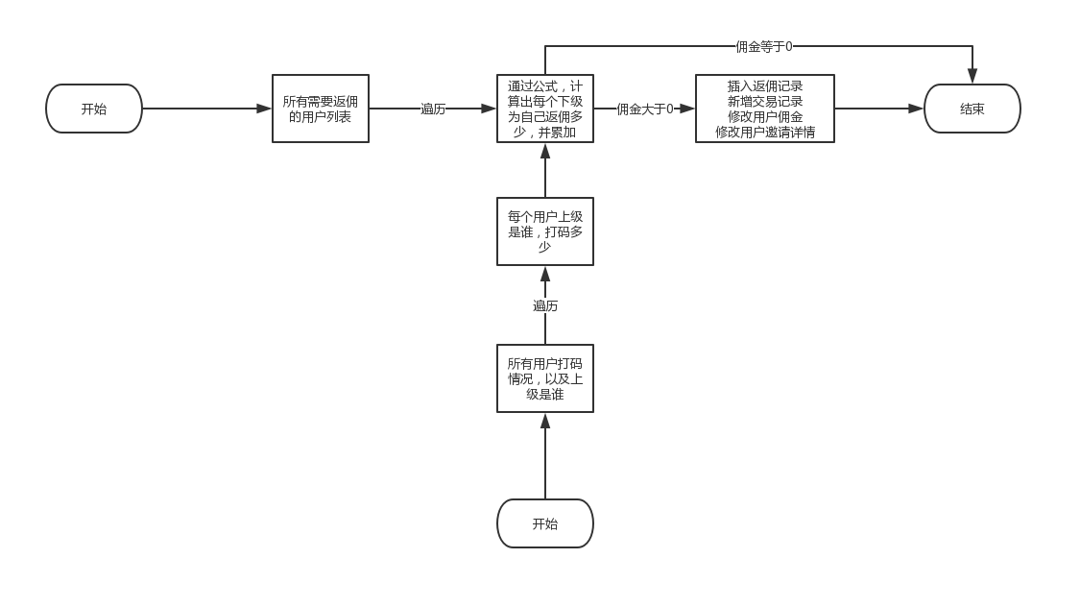

1. 先获取到今日有打码的所有用户总有效打码list1（包含自己，不包括今天）。
2. 再获取到每个用户的有效总打码，同时获取到每个人的上级list2（包含自己，不包含今日）。
3. 遍历没有上级字段的用户数据集合list1，获取到每个用户的代理对应的返佣比例。
4. 在遍历list1时，并在其中遍历list2，如果list2中的上级是当前遍历的list1中数据。
5. 通过公式计算（list1对应返佣-list2对应返佣）*list2中的用户总打码，并将佣金累加到list1遍历的当前用户中。
6. 同时将插入一条谁为谁获得佣金多少的记录user_rebate_commission_record
7. 最后为list2遍历完毕后，判断佣金是否大于0，大于0就为list1当前遍历用户新增交易
8. 记录，修改邀请表中获利信息，并修改用户的佣金余额。

[开发背景](#_开发背景(客户需求):)

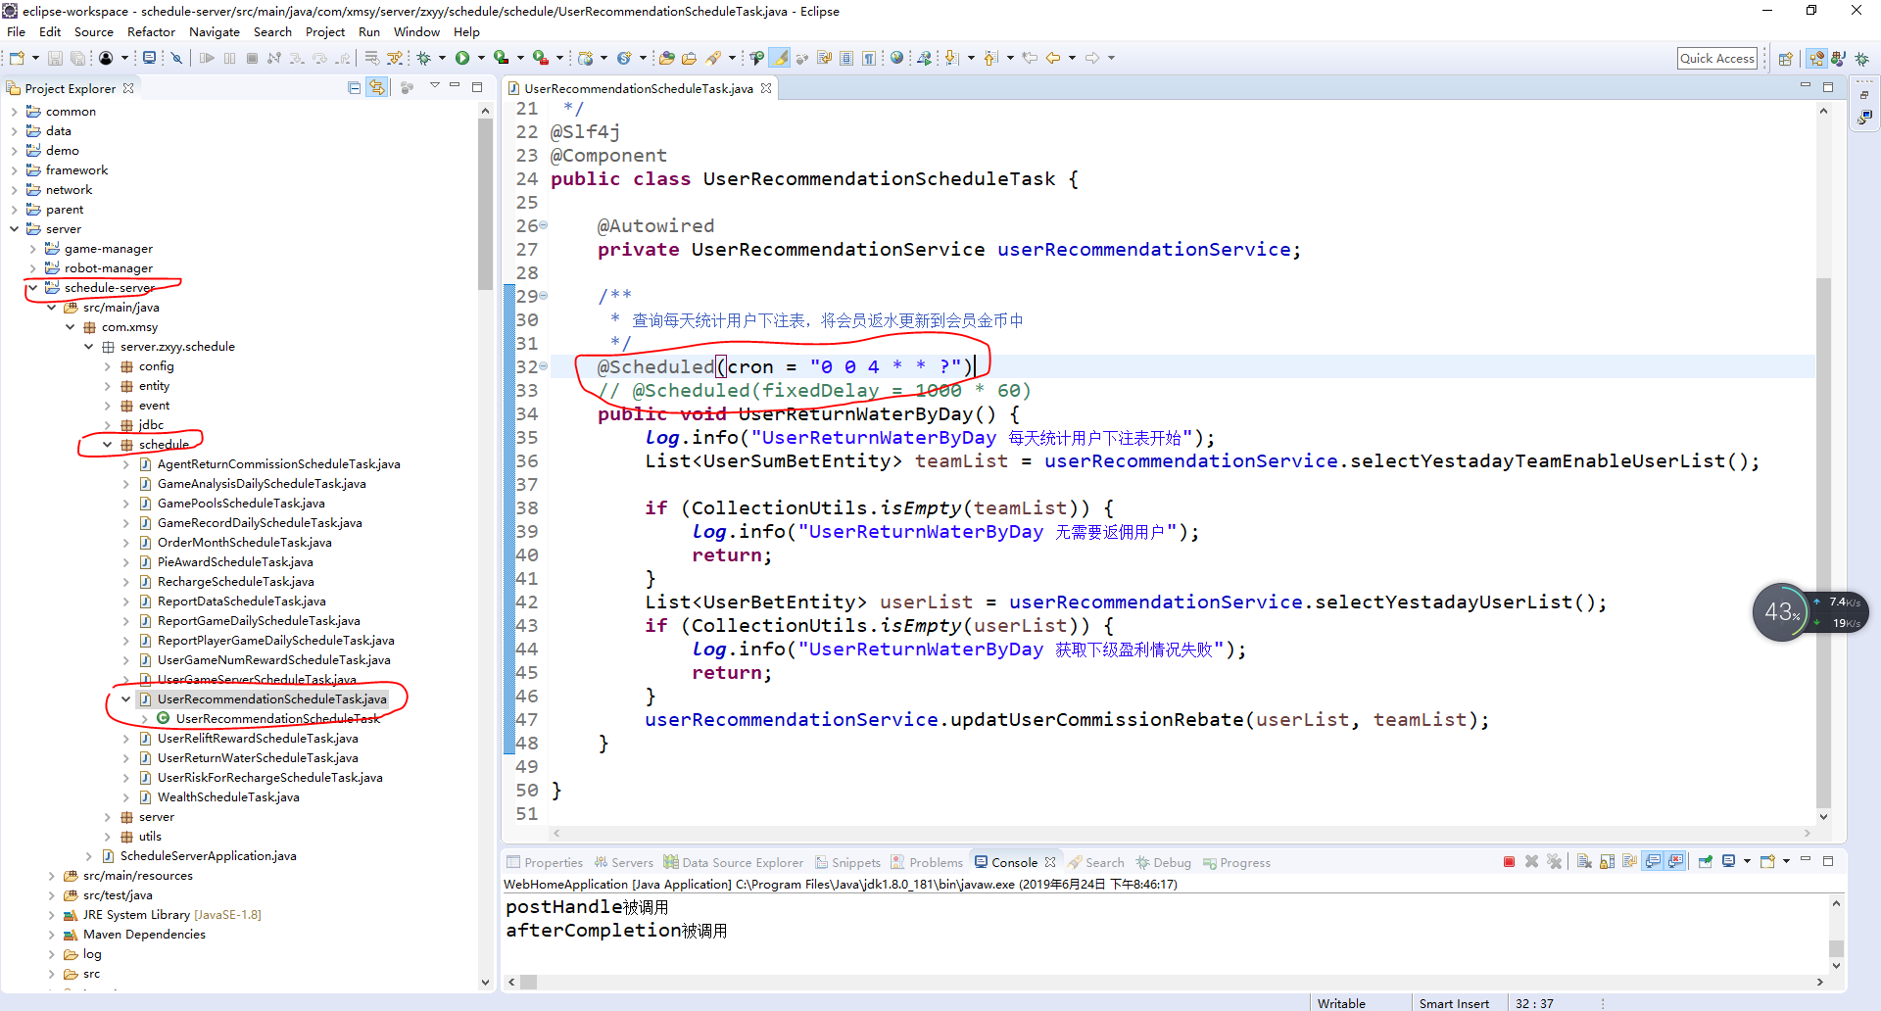

# 后台管理

## 1代理账号管理

查询出所有有下级的用户（代理）

其中的下级人数为直属下级人数，打码量是从用户每日打码报表中获取的实时的数据，不包含本身的打码

点击直属下级打开的弹窗中，用户打码是包含本身的实时打码

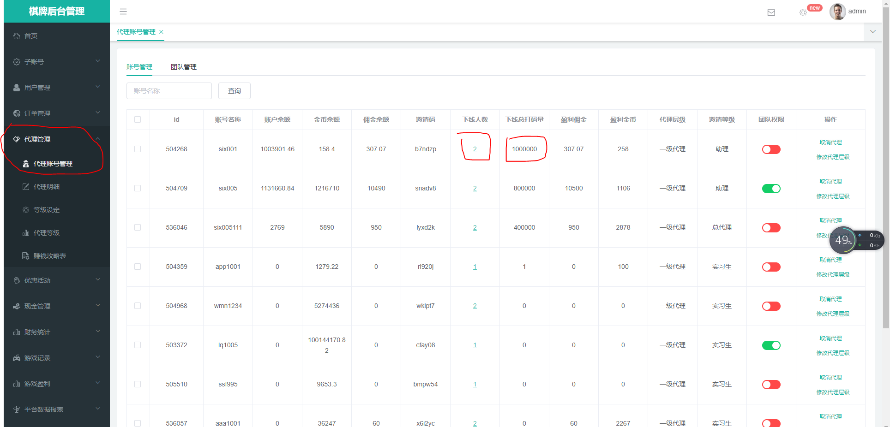

## 2代理明细

下级人数，是下级总人数是所有下级人数，打码量是所有下级用户和自己打码总和

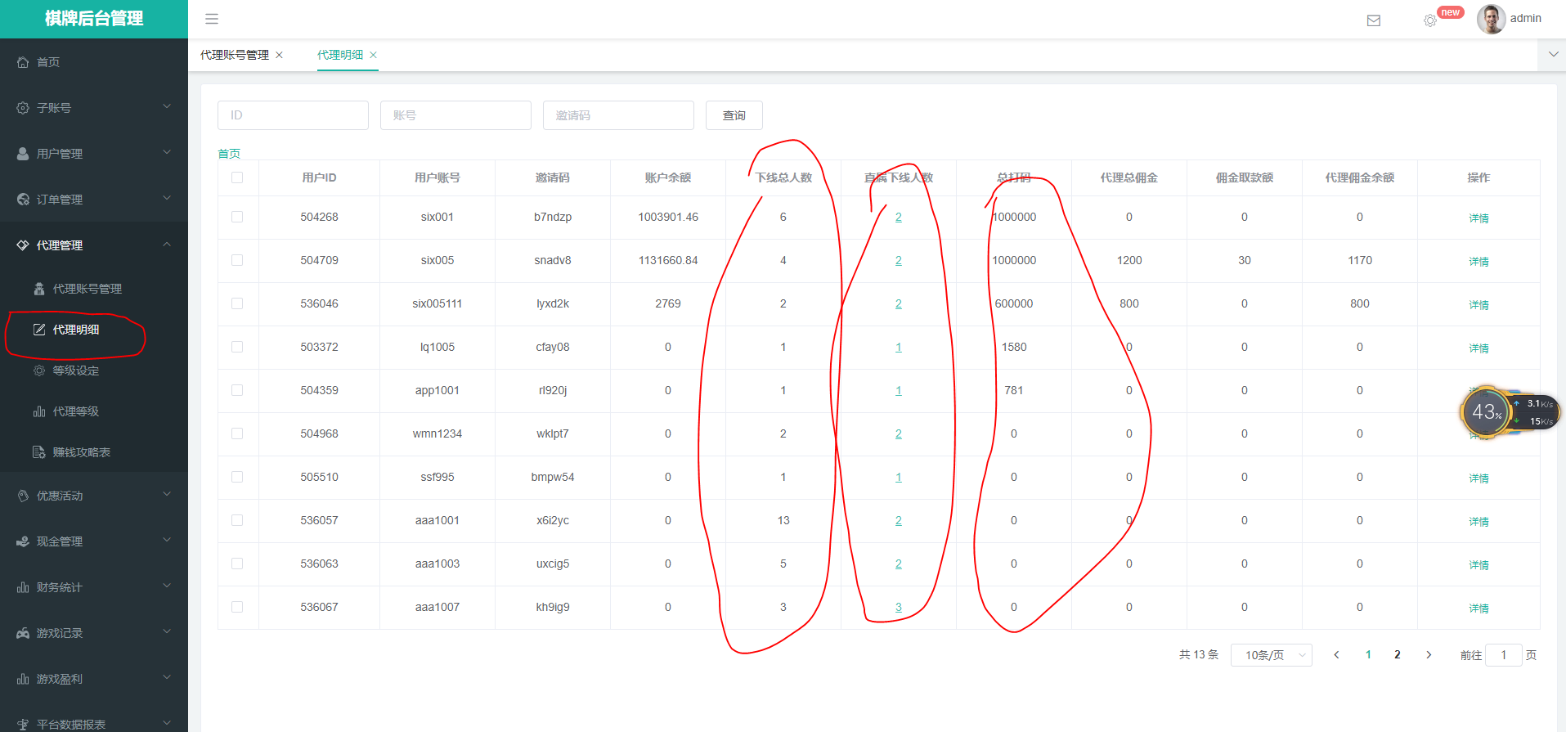

## 3代理等级

设置打码量来定义代理等级和奖励，当代理打码量达到对应区间值，在每日返利时就按对应比例计算

